JELENTKEZÉSI LAP
Az intézmény iskola-előkészítő foglalkozásaira
2022/2023. tanévi beiskolázás

A gyermek neve: ________________________________

Születési helye, ideje: ________________________________________________________________
Szülő, gondviselő neve: _____________________________ __

Lakhelye: ________________________________________________________________

Jár-e hozzánk nagyobb testvére? ________________________________

Szülő elérhetősége (telefon): ________________________________
Szülő elérhetősége (email):
________________________________
Dátum:_______________________
____________________________
A szülő aláírása

(A jelentkezési lapot az iskolában
kérjük leadni 2021. november 15-ig)

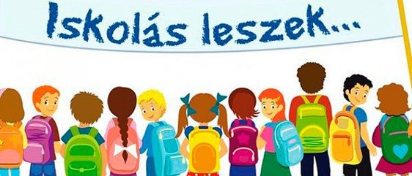

Bethlen Gábor Református Általános Iskola, Óvoda
5200 Törökszentmiklós, Bethlen Gábor u.1.

Igazgató: Patóné Kazinczy Mariann
Tel.: 56/390-286
Igazgatótanács elnöke: Szabó József
E-mail: bethlen.titkar@gmail.com
Web:www.bethleng.hu
OM azonosító: 035899

____________________________________________________

ISKOLA-NYITOGATÓ
nagycsoportos óvodások számára

A törökszentmiklósi Bethlen Gábor Református Általános Iskola, Óvoda szeretettel várja az iskolába készülő nagycsoportos óvodásokat!

A 2022/2023. tanévben két, 25-25 fős osztály
indítását tervezzük.

A leendő első osztályos gyermekek részére olyan játékos, élményszerű foglalkozásokat szervezünk iskolánkban, ahol a jelentkezők megismerkedhetnek az iskolával és az itt tanító pedagógusokkal.

Az első előkészítő foglalkozás időpontja:
2021. november 18. csütörtök

A további foglalkozásokról folyamatosan tájékoztatjuk az érdeklődőket az intézményi honlapon, facebook oldalon!

Helyszín: az iskola Bethlen úti épülete.
A foglalkozások 15.30 – kor kezdődnek, 16.00-ig tartanak.

Gyülekező, regisztráció: 15.15 órától

A foglalkozások ideje alatt tájékoztatást tartunk intézményünk egyházi jellegéről, az itt folyó szakmai munkáról az érdeklődő szülők számára.

Az iskola előkészítőre jelentkezni szükséges. Jelentkezési lapok letölthetők az iskola honlapjáról (www.bethleng.hu) vagy az óvodában kérhetők. A jelentkezési lapokat az iskola titkárságára kérjük leadni 2021. november 15-ig.

